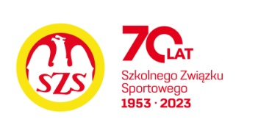

KOMUNIKAT KOŃCOWY

Sztafetowe Biegi Przełajowe dziewcząt kat. młodzież
Roczniki 2011 - 2012 w ramach
LIX Warszawska Olimpiada Młodzieży

m-ce | szkoła | dzielnica | punkty
1 | Szkoła Podstawowa nr 303 | Ursynów | 16
2 | Szkoła Podstawowa nr 204 | Wawer | 14
3 | Szkoła Podstawowa nr 48 | Śródmieście | 12
4 | Szkoła Podstawowa nr 215 | Praga Południe | 10
5 | Szkoła Podstawowa nr 280 | Ochota | 9
6 | Szkoła Podstawowa nr 65 | Żoliborz | 8
7 | Szkoła Podstawowa nr 293 | Bielany | 7
8 | Szkoła Podstawowa nr 358 | Wilanów | 6
9 | Szkoła Podstawowa nr 344 | Białołęka | 5
10 | Szkoła Podstawowa nr 341 | Bemowo | 4
11 | Szkoła Podstawowa Zakonu Pijarów | Mokotów | 4
12 | Szkoła Podstawowa nr 14 | Ursus | 4
13 | Szkoła Podstawowa nr 225 | Wola | 3
14 | Szkoła Podstawowa nr 84 | Targówek | 3
15 | Szkoła Podstawowa nr 385 | Wesoła | 2
16 | Szkoła Podstawowa nr 217 | Rembertów | 2

